Белорусский государственный технологический университет

Факультет информационных технологий

Кафедра программной инженерии

 Лабораторная работа № 2

По дисциплине «Дизайн пользовательских интерфейсов»

На тему «Формулировка цели и задач бизнес-продукта. Обзор и анализ аналогичных решений. Составление и применение референса. Подготовка мудборда»

Выполнила:

Студентка 2 курса 10 группы

Рублевская Маргарита Владимировна

Преподаватель: ст. пр. Барковский Е.В.

2025, Минск

**Тема проекта:** Разработка веб-сайта для медицинского центра.

**Цели пользователя:** возможность управлять своими записями (перенос, отмена).

**Задачи пользователя:**

1. Записываться на прием онлайн.
2. Получать автоматические уведомления о записях.
3. Просматривать историю посещений и медицинские данные.
4. Оставлять отзывы о врачах и услугах.

**Цели бизнеса:** улучшение качества обслуживания и повышение лояльности пациентов через удобный интерфейс.

**Задачи бизнеса:**

1. Внедрение системы онлайн-записи и автоматизированных уведомлений.
2. Улучшение управления расписанием врачей.
3. Создание удобного интерфейса для администраторов, врачей и пациентов.
4. Анализ данных о записях, посещаемости и загруженности врачей.
5. Монетизация дополнительных услуг и маркетинговые инструменты для привлечения клиентов.

**Обзор и анализ аналогичных решений**

**Прямая конкуренция**

**1. Медицинский центр "Эксана" [1]**

**Функционал:**

1. Онлайн-запись на прием: Базовая функция, позволяющая пациентам выбирать врача, дату и время приема.
2. Информация о врачах: Карточки врачей с указанием специализации, опыта, образования и, возможно, фотографиями.
3. Информация об услугах: Перечень предоставляемых медицинским центром услуг с описанием и ценами.
4. Контактные данные: Информация для связи с медицинским центром (телефон, адрес, email).

**Внешний вид:**

Минималистичный дизайн. Используется ограниченное количество элементов дизайна, возможно, с целью упрощения восприятия. Недостаточно удобная навигация. Сложности в поиске необходимой информации, нелогичная структура разделов сайта. Главная страница сайта, представлена на рисунке 1.

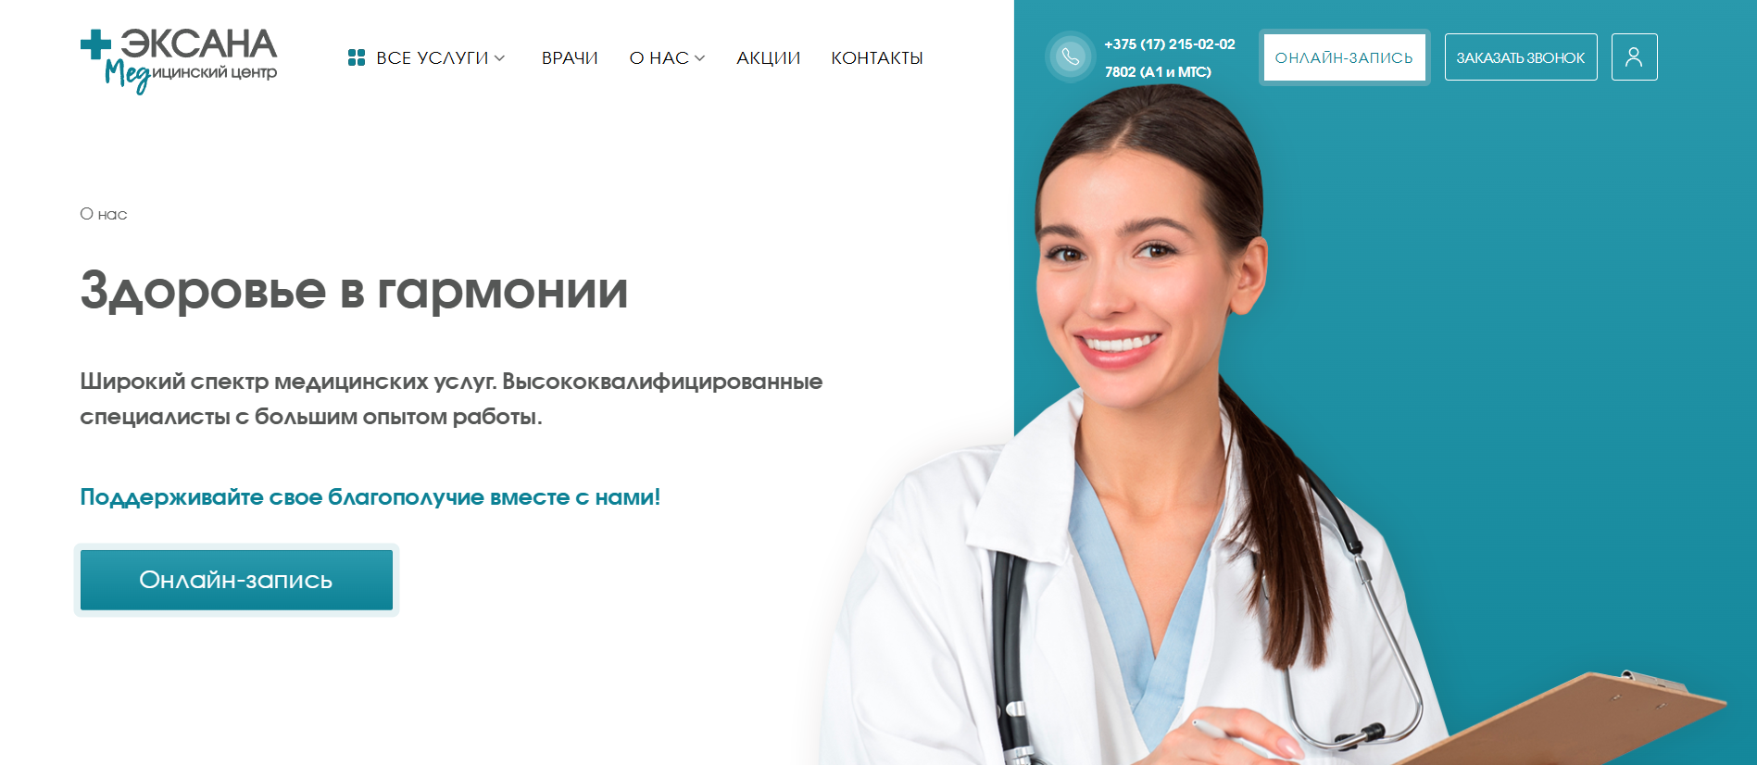

Рисунок 1 – Главная страница сайта «Эксана»

**2. "Клиника Каскад" [2]**

**Функционал:**

1. Онлайн-запись на прием: Базовая функция.
2. Информация о врачах: Карточки врачей.
3. Контактные данные: Информация для связи с клиникой.

**Внешний вид:**

Приятный для восприятия визуальный стиль, возможно, с использованием понятных иконок и цветовой схемы. Удобная структура страниц. Логичная организация информации, облегчающая поиск и навигацию. Главная страница сайта, представлена на рисунке 2.

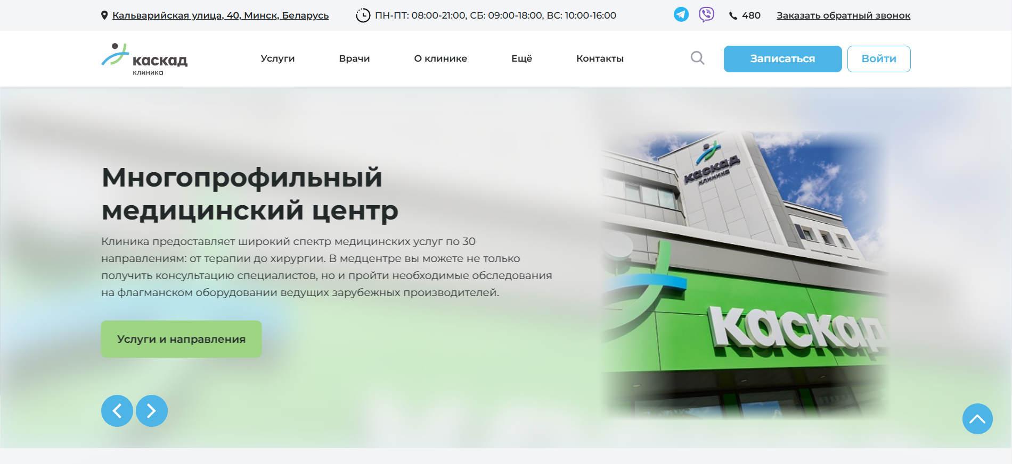

Рисунок 2 – Главная страница сайта «Клиника Каскад»

**3. Talon.by [3]**

**Функционал:**

1. Онлайн-запись в различные клиники: Агрегатор, позволяющий записываться на прием в разные медицинские учреждения через единую платформу.
2. Фильтрация врачей по специальности: Удобный поиск врачей по конкретной специализации.

**Внешний вид:**

Функциональность поиска реализована эффективно, что облегчает нахождение нужного врача или услуги. Избыточное количество информации и элементов на странице, что затрудняет восприятие и ухудшает пользовательский опыт. Главная страница сайта, представлена на рисунке 3.

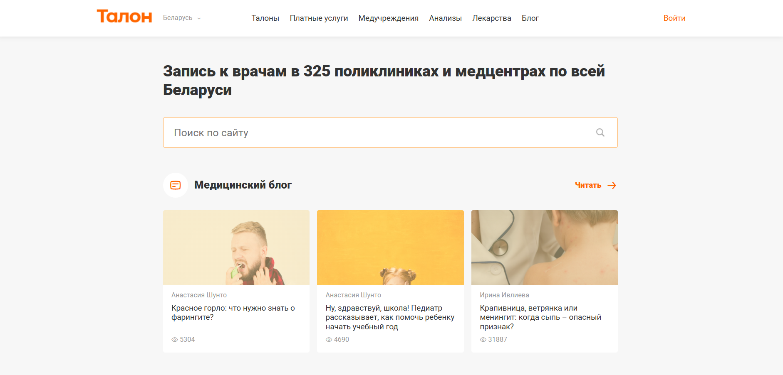

Рисунок 3 – Главная страница сайта «Тalon.by»

**Вторичная конкуренция**

**1. 2doc [4]**

**Функционал:**

1. Поиск и запись к врачам в частных клиниках — аналогично Talon.by, но, возможно, с меньшим охватом клиник.

**Внешний вид:**

Дизайн простой и функциональный. Ориентирован на выполнение основных задач, без излишеств в визуальном оформлении. Главная страница сайта, представлена на рисунке 4.

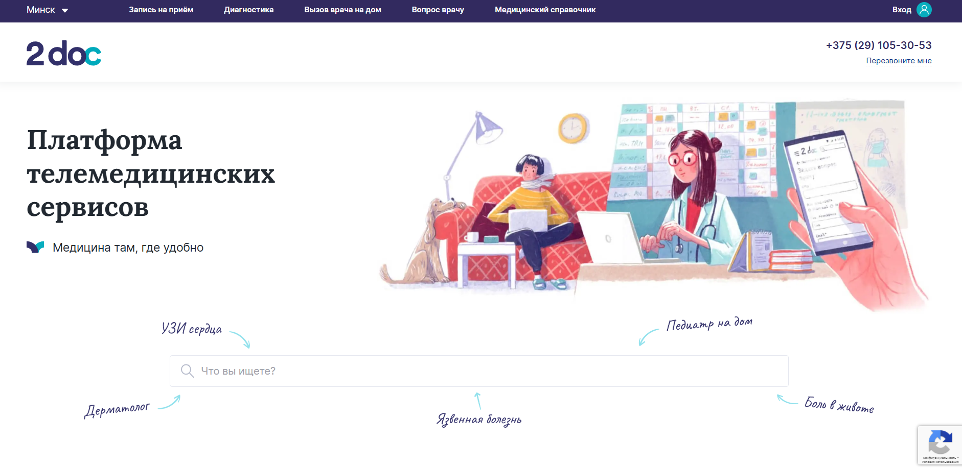

Рисунок 4 – Главная страница сайта «2doc.by»

**Непрямая конкуренция**

**1. Online-zapis.com [5]**

**Функционал:**

1. Онлайн-запись в салоны красоты и другие услуги (не медицинские).

**Внешний вид:**

Дизайн стильный и современный. Привлекательный визуальный стиль, возможно, с использованием трендовых элементов дизайна. Легкость в использовании и навигации. Корректное отображение на различных устройствах. Главная страница сайта, представлена на рисунке 5.

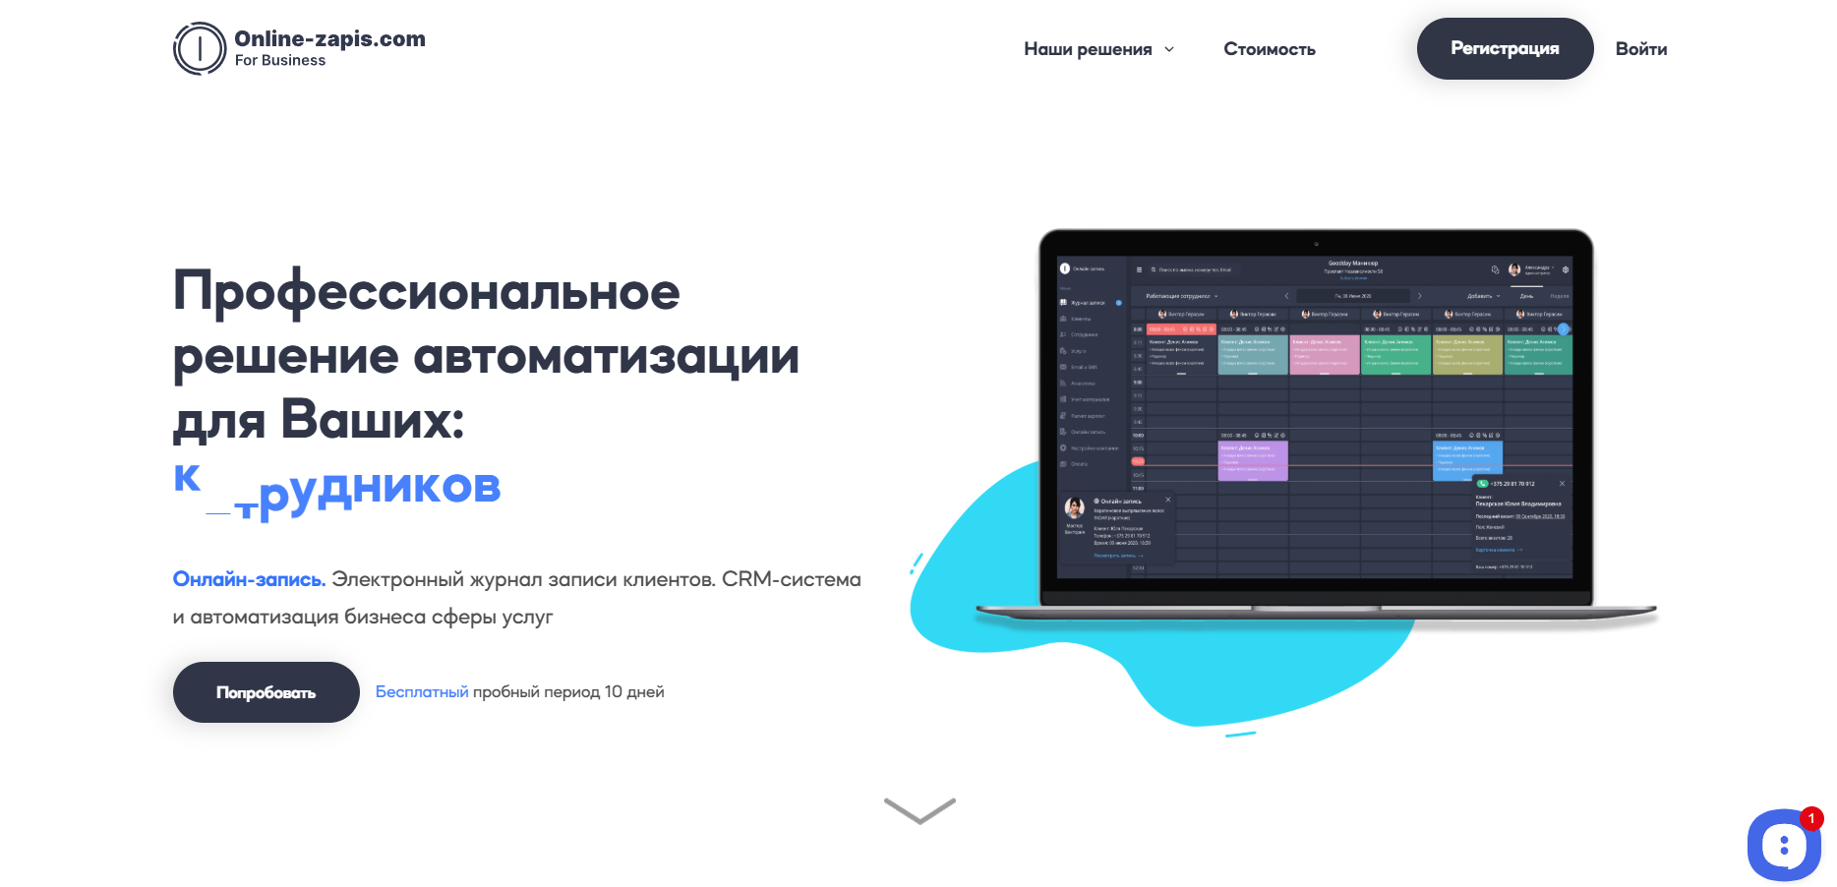

Рисунок 5 – Главная страница сайта «Online-zapis.com»

**Рекомендации по функционалу и дизайну**

1. Личный кабинет пациента – возможность просмотра истории посещений, уведомлений, отзывов, а также загрузки медицинских документов и результатов анализов.
2. Гибкая система онлайн-записи – возможность отмены и переноса записи, выбор удобного времени и специалиста с учетом загруженности.
3. Интерактивное расписание врачей – фильтрация по специальности, доступным дням и загруженности врачей, возможность просмотра ближайших свободных слотов.
4. Система напоминаний – автоматические уведомления пациентам по SMS, e-mail и push-уведомлениям, напоминания о повторных приемах.
5. Отчеты для администраторов – анализ загруженности врачей, востребованности услуг, динамики посещений, интеграция с CRM-системами для повышения эффективности управления клиникой.
6. Раздел с отзывами и рейтингами врачей – возможность оставлять и просматривать отзывы, формирование рейтинга врачей.
7. Онлайн-оплата медицинских услуг – интеграция с платежными системами, автоматическое выставление счетов.
8. Телемедицина – возможность проведения онлайн-консультаций и видеозвонков с врачами.
9. Доступность и адаптивность – удобный интерфейс для мобильных устройств, быстрая загрузка страниц, поддержка пользователей с ограниченными возможностями.
10. Безопасность данных – защита личной информации пациентов, соответствие требованиям GDPR и локальных законов о персональных данных.

Список использованных источников

1. Сайт Медицинский центр «Эксана» [Электронный ресурс] – Режим доступа: https://eksana.by/
2. Сайт Клиника Каскад [Электронный ресурс] – Режим доступа: https://kaskadclinic.by/
3. Сайт «Talon.by» [Электронный ресурс] – Режим доступа: https://talon.by/
4. Сайт «2doc» [Электронный ресурс] – Режим доступа: https://2doc.by/
5. Сайт «Online-zapis.com» [Электронный ресурс] – Режим доступа: https://online-zapis.com/